**프로젝트 상세 내용**

스터디 모집 메인 화면

(1) 스터디 조회

좌측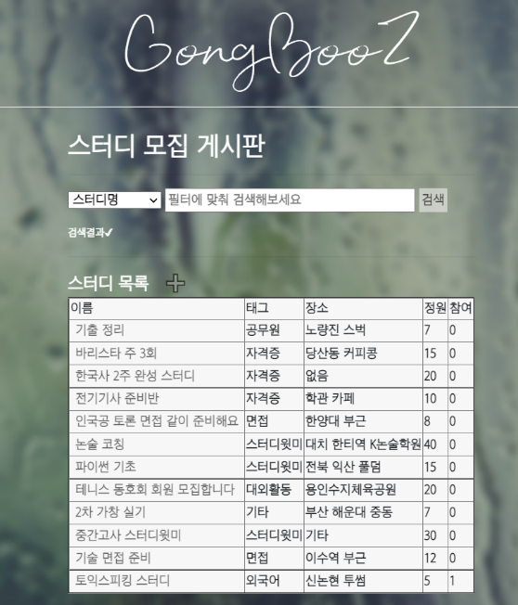 이미지는 스터디 모집 게시판 메인화면이다.

등록된 스터디의 이름, 분류 태그, 오프라인 모임 장소, 정원 그리고 참여인원 정보를 가져온다.

Studyroom 테이블의 order by Rownum을 통해 출력하기 때문에, 등록일자의 최신순으로 스터디 목록을 볼 수 있다.

(2) 스터디 검색 기능

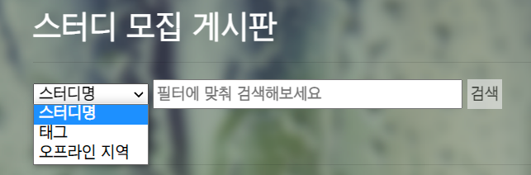 제공하는 검색 기준은 ‘스터디명’, ‘태그’, ‘오프라인 지역’이다. comboBox에서 검색 기준을 선택한 뒤 입력한 단어를 포함하는 스터디들을 찾을 수 있다.

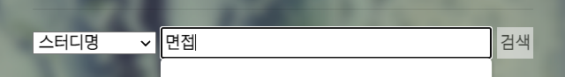

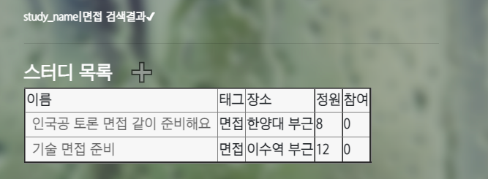

(검색 화면 예시)

위의 화면은 스터디 이름에 면접이 들어가는 스터디들을 검색한 결과이다.

검색 form에서 넘겨준 기준과 단어를 controller에서 다시 반환하여 화면에 나타나게 된다.

스터디 목록 옆에 있는 + 버튼을 눌러 스터디 등록 모달 창을 띄울 수 있다.

(2) 스터디 등록 및 참여

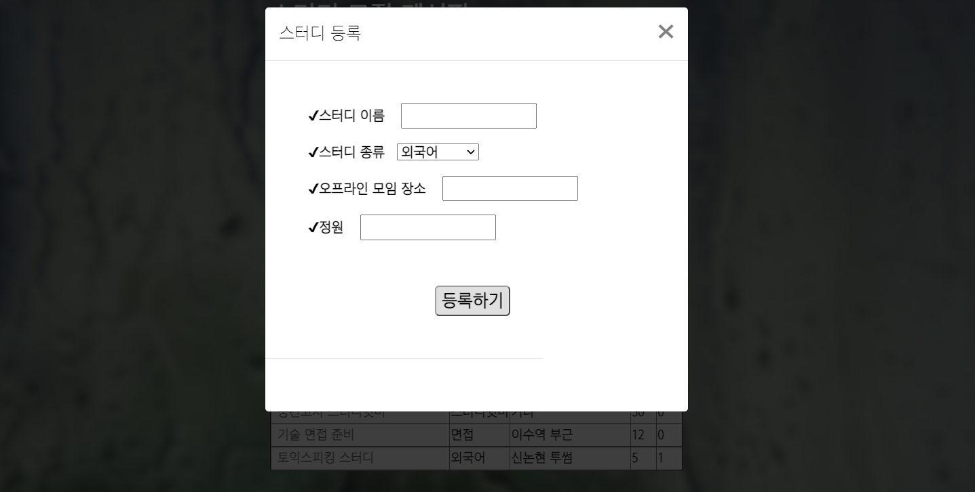

스터디 등록 창은 전체 화면은 어둡게 하고 같은 화면 위에서 입력 폼이 뜨는 modal 형태로 나타난다.

스터디 이름, 스터디 종류(태그), 오프라인 모임 장소, 정원을 form으로 입력 받고 등록하기 버튼을 눌러 데이터베이스에 insert 메서드로 저장한다. Service의 insert 메서드가 실행되고, 모든 스터디 목록을 가져오는 getAllStudy 메서드가 실행된다. 그 결과 새로운 스터디가 추가되어 갱신된 스터디 메인 화면 창으로 돌아가게 된다.



스터디 이름을 클릭하면 참여 여부를 묻는 창을 볼 수 있다.

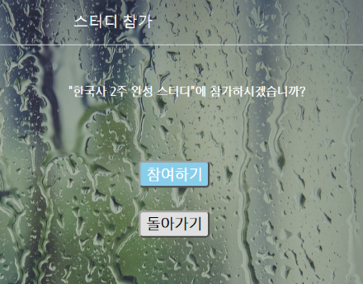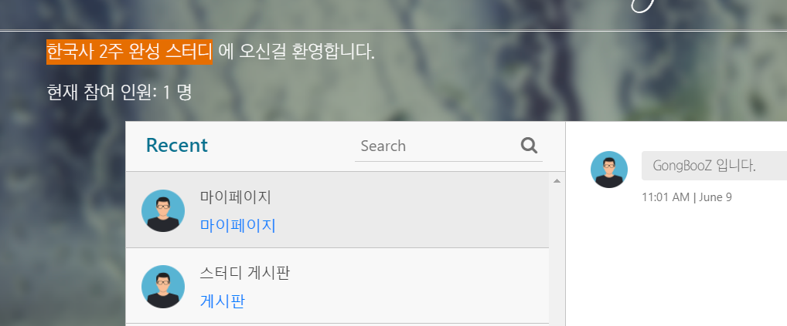

참여하기 버튼을 누르면 Studyroom테이블의 잔여 신청 인원인 cur_number를 하나 감소시켜 저장한다. 오른쪽 이미지처럼 스터디룸에 접근하게 되고, 참여한 스터디의 이름과 참여인원 정보가 넘어간 것을 볼 수 있다. 돌아가기 버튼을 누르면 스터디 모집 메인 화면으로 돌아간다.

**프로젝트 사용지침서**

1.등록된 스터디 리스트 보기

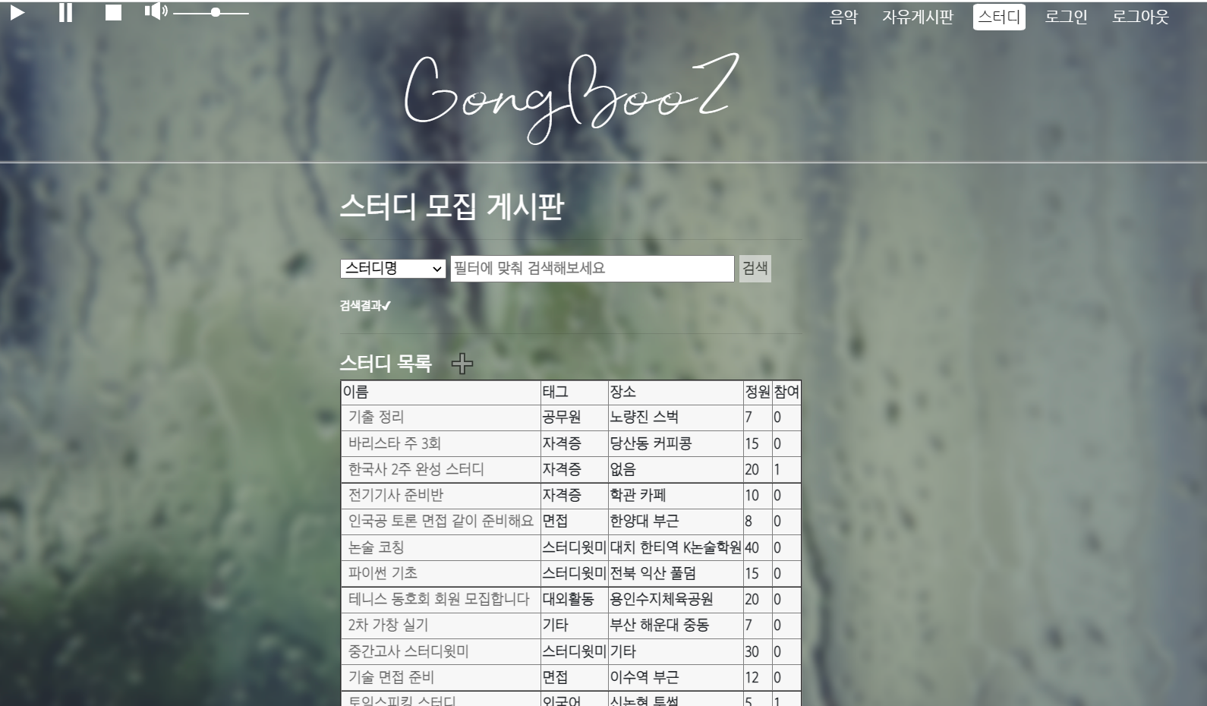

메뉴의 스터디 버튼을 눌러 본 화면에 접근한다.

2. 관심있는 스터디를 검색한다.

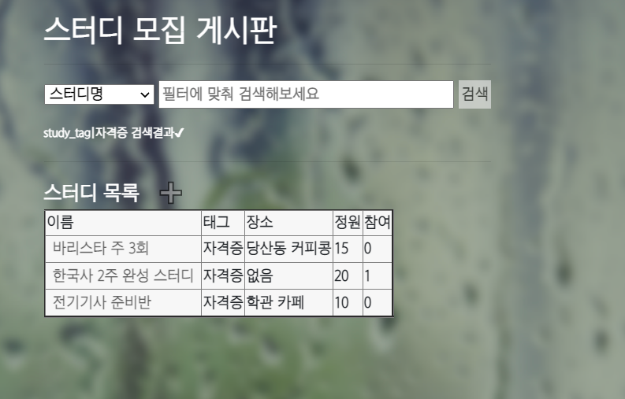

3. 스터디 참여

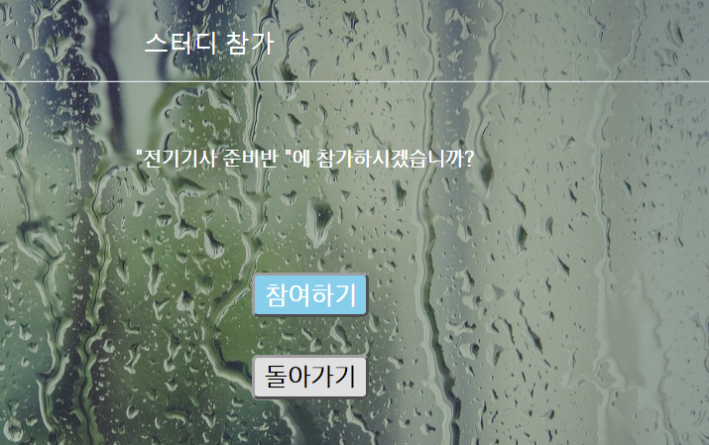

원하는 스터디 이름을 클릭하여 스터디에 참가한다.

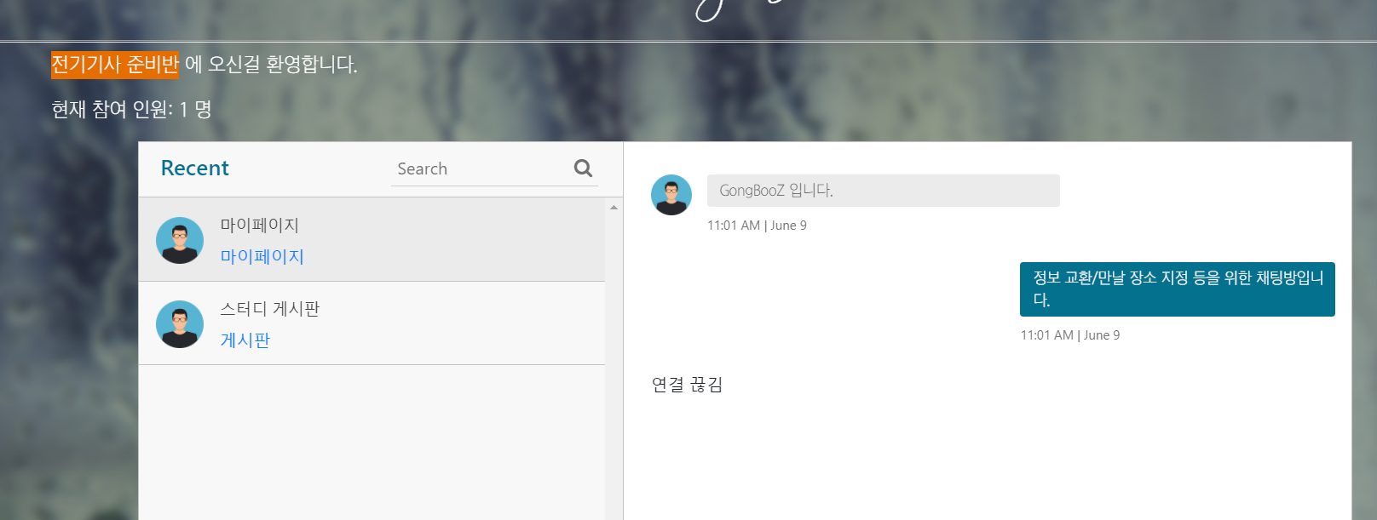

스터디에 참여하였고, 메인 채팅 화면이 나타난 것을 볼 수 있다.

**역할 및 기여도**

-스터디 모집 페이지: CSS/VIEW, 페이지 기능 구현, controller, DB: 심수현 100%